Remarques et doléances au PLAN LOCAL d'URBANISME INTERCOMMUNAL Grand Périgueux
à Monsieur le Président de la commission d’enquête, domicilié à la communauté d’agglomération du Grand Périgueux, 1 Boulevard Lakanal – BP 70171 – 24019 PERIGUEUX Cedex.

INTRODUCTION :
En introduction aux remarques et doléances d’évolutions que j’adresse par ce courrier, il convient que je vous fasse part du fait que le projet tel qu’il est en état nécessite à mon sens des évolutions que je vous soumets ci-après.
Le projet de PLUi Grand Périgueux à des impacts sur le secteur ou se trouve le domicile de notre famille, son histoire et son avenir. Il contrarie et met à néant le projet d’une vie.
Ce projet montre également des incohérences sur le classement de certaines parcelles en zone Nature que je vous invite à prendre en considération afin de voir évoluer celui-ci.

NOTIONS DE REFERNCES :
Issues du document PLAN LOCAL d'URBANISME INTERCOMMUNAL je mets en évidences les deux articles essentiels suivants :
- Le premier :
1.1 RAPPORT DE PRESENTATION DIAGNOSTIC
Extrait Chapitre A Démographie (page 22) § 10 Bilan de la concertation
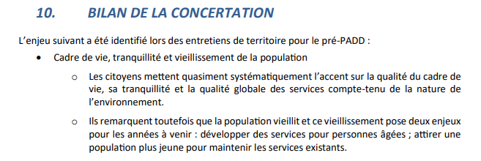
La dernière phrase met en évidence la nécessité de baser le PLUI du secteur autour de la micro crèche des Potences.
Il met aussi en évidence le besoin de gérer les évolutions démographiques et permettre la continuité de vie et la solidarité des générations entre-elles. La famille étant une composante importante dans ce domaine.

- Le second :
Extrait Chapitre G BILAN DES DOCUMENTS D’URBANISME (page 192)
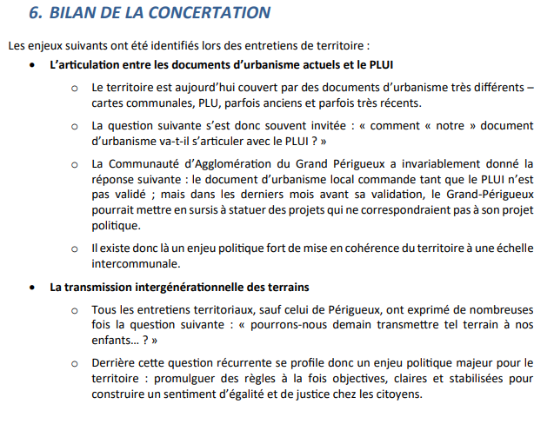

Il s’agit ici du bilan des enjeux du PLUI. Nous y retrouvons le premier point ci-avant ainsi que le besoin d’une cohérence du territoire à l’échelle intercommunale.
Cette cohérence ne peut se fonder et être pérenne sans prendre en compte les spécificités et historique de chaque secteur.

LE SECTEUR CONCERNE :
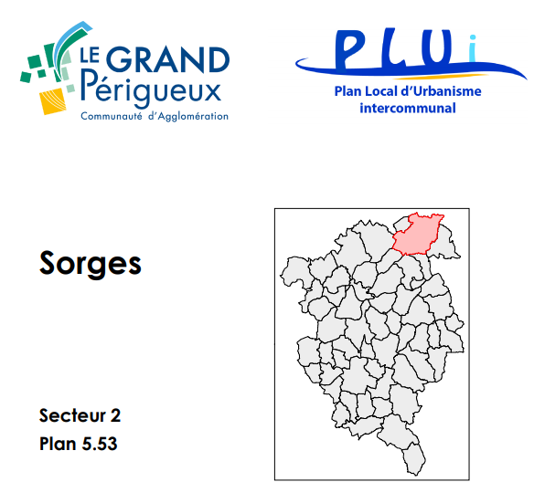

LE SECTEUR LES POTENCES :
Les Potences commune de SORGES
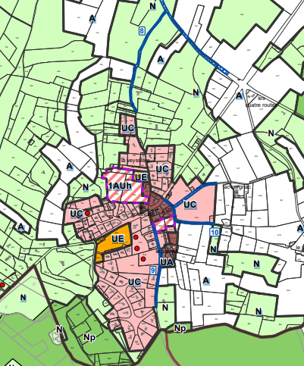

LES PARCELLES A RECLASSER UC
282, 285, 286
Option 281, 283
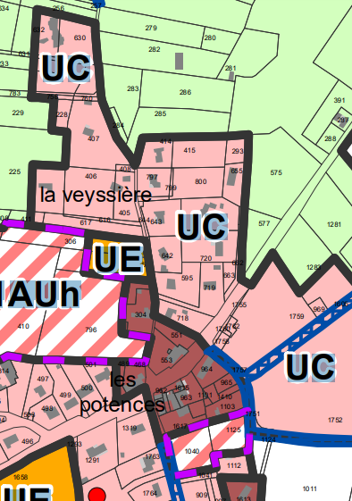

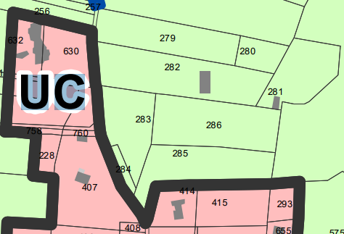

LES REMARQUES:
Analyse des existants

Je relève que les paramètres existants ne font pas l’objet de l’attention, l’analyse ni la prise en compte qu’il convient ainsi :
- Les parcelles 282, 283, 285 et 286 sont accessibles par chemin communal et servitude existante
=> pas de frais routiers
- Les parcelles 282, 285 et 286 sont alimentées en réseaux eau et de distribution d’énergie
=> pas de frais d’infrastructures
- La micro crèche des « coquins de sorges » est un investissement très récent réalisé pour amener des habitations sur le secteur
=> retour sur investissement d’un investissement collectif
=> le PLUi devrait privilégier le classement UC des terrains proches
- La fibre est installée aux potences et sera mise en service d’ici 1 à 2 ans
=> retour sur investissement d’un investissement collectif
- Le service de transport scolaires désert le secteur depuis plus de 30 ans
=> continuité de service collectif
- Les parcelles 281 et 282 ont été les premières construites dans les années 1960
=> continuité d’une logique humaine et historique des plans d’urbanisations de la commune de Sorges. Le fait de passer au Grand Périgueux ne doit pas faire perdre le tissu historique de l’aménagement du territoire dans lequel les familles installées aujourd’hui ont adhérées depuis trois générations
- Une vision globale et cohérente des zones UC et des zones N orientées autour de la micro crèche
=> utiliser les terrains potentiellement constructibles de la zone délimitée en pointillés qui englobe les parcelles déjà construites et concentrées autour de la micro-crèche (ici point vert).
Vers Périgueux
Vers Sorges

Analyse des contraintes portées au PLUi :

Servitudes d’utilité public Annexe 7.1 du PLUi :
=> ne relève aucun point bloquant

Emplacements réservés Annexe 7.2 du PLUi :
=> La seule réserve actée sur cette annexe qui aurait put impacter le PLUI est listée dans le tableau aux lignes Sorges suivant « CA10 10 Chemins ruraux aux Potences : plate forme à porter à 8 mètres Commune 4872 m² Sorges »
=> Sur le secteur concerné par mes oppositions au projet en l’état, il existe le chemin du pavillon qui part de la D8 au potences et passe devant la micro crèche pour rejoint en chemin de castine le chemin du rat ouest. Ce chemin sépare les parcelles 282-283-284 des parcelles 407 – 760 – 630 classées UC sur le PLUi. De fait ce point n’est donc pas impacté sur ce secteur.
Cependant si mon analyse n’est pas correcte, et que malgré tout cela devait être le cas, il conviendrait alors au préalable de me justifier pourquoi telles parcelles seraient les seules impactées.

Réseaux Annexe 7.3 du PLUi :
=> ne relève aucun point bloquant

Risques Annexe 7.4 du PLUi :
=> ne relève aucun point bloquant

DOLEANCES ET IMPACTS GENERATIONNELS

- le tracé présenté classe en zone N les parcelles 281 et 282 qui sont construites. Pourtant sur la maison d’habitation principale parcelle 282 nous venons de faire une extension de la maison avec permis de construire.
=> C’est une incohérence criante, en effet après l’extension de la maison, le classement N nous empêchera de réaliser la construction d’une piscine que nous avons planifiées pour être réalisée d’ici 5 ans (après avoir réalisé des projets sur les impacts environnementaux comme pompe à chaleur ou panneaux photovoltaïques)

- le tracé présenté classe en zone N les parcelles 285 et 286
=> La parcelle 285 est déjà prévue à la vente pour terrain constructible proche de la micro crèche
=> La parcelle 286 est dédiée à l’implantation de nos enfants, pour y construire leur maison d’habitation. Cela fait partie de notre vie de famille que ce choix est planifié depuis la disparition des grands-parents (génération qui a construit la maison).

Je vous demande du fait des éléments portés ci-avant de prendre en considération dans le PLUi le fait de reclasser en zone UC les parcelles 281, 282, 285 et 286 de la commune de Sorges.
Recevez, Monsieur, mes plus respectueuses Salutations.
M. QUAGLIARA

